Proverbe n°6
Un regard est, dans tout pays, un langage
(G. Herbert- Jacula prudentum - 1651 - Angleterre)

G g G g
g . . . . . . . . . . . .
la langue
Le regard est un langage.

Diégui parle plusieurs langues.

Le regard est un langage.

Diégui parle plusieurs langues.

Lecture de syllabes et de mots
Sépare les syllabes comme pour le mot : chameau
langue  langue | 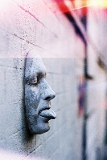 | lan gue | 
Un gobelet  Un gobelet | 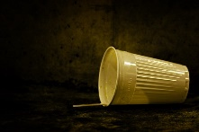 | go be let | a
guérir  guérir | 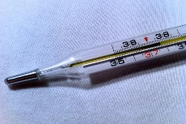 | gué rir | 
Un garage  Un garage | 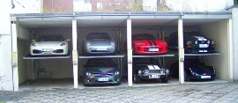 | ga ra ge | 
La géograpgie  La géographie | 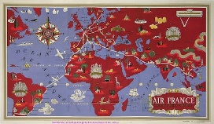 | géo gra phie | 
Angleterre

A
Angleterre

A
Entoure le mot qui correspond à l’image :
Remets les mots en ordre dans la phrase et 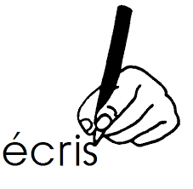 la phrase :
parle langues Diegui plusieurs
……………………………………………………………………………………………………………
Sépare les mots dans la phrase : Nousaimonslhistoireetlagéographie.
…………………………………………………………………………………………………………..

Associe le mot à la définition qui convient :

Gagner |  |  |  | Lutte armée entre États
Un genou |  |  |  | Père du père ou de la mère de quelqu’un.
Grand |  |  |  | Partie antérieure du cou.
Gentil |  |  |  | Situé du côté du cœur.
La guerre |  |  |  | Être le premier. Réussir.
À gauche |  |  |  | Il désigne une pâte comestible au goût caractéristique faite de lait caillé, qui est fermenté ou non.
La gorge |  |  |  | Dont la hauteur, la taille dépasse la moyenne.
Le grand-père |  |  |  | Il désigne la partie du corps humain où la jambe se joint à la cuisse.
Le fromage |  |  |  | Aimable, complaisant, plein de bons sentiments à l'égard d'autrui

